POJAV VISOKO PATOGENE AVIARNE INFLUENCE PRI PERUTNINI
29. 3. 2023
Prvi izbruh visoko patogene aviarne influence podtipa H5N1 v letošnjem letu pri perutnini je bil potrjen 24. februarja 2023. Bolezen se je pojavila v prosti reji kokoši nesnic v občini Cerklje na Gorenjskem, v kateri je bilo približno 1000 kokoši. Državno središče za nadzor bolezni (DSNB) je zaradi pojava bolezni pri perutnini določilo območje z omejitvami (zaščitno in ogroženo območje) in ukrepe, ki se izvajajo na tem območju. Ker so bili izvedeni vsi ukrepi in ni bilo novih izbruhov bolezni pri perutnini, je DSNB sprejel sklep, da se z 29. 3. 2023 ukineta zaščitno in ogroženo območje ter odpravijo ukrepi, ki so se izvajali na teh območjih.

Območje z omejitvami
Zemljevid
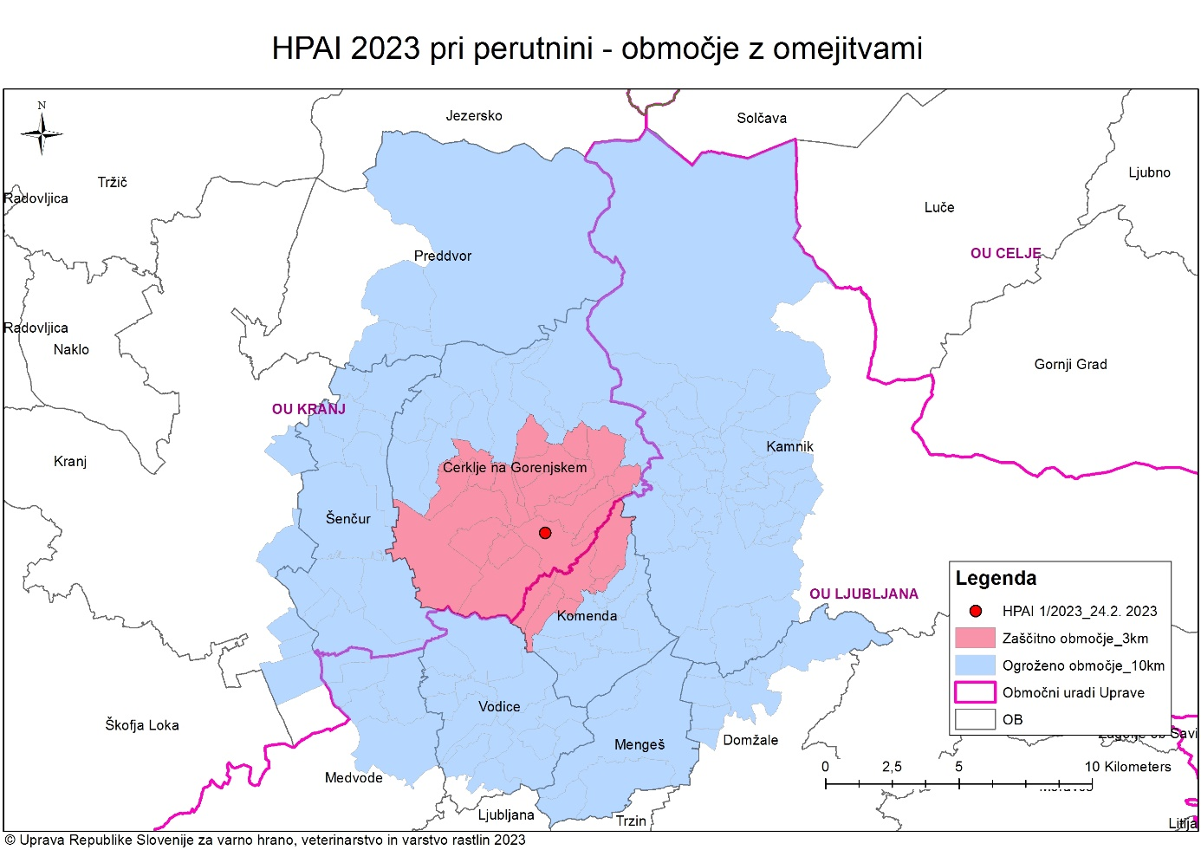

Zemljevid Slovenije z območjem z omejitvami in primeri pri divjih pticah
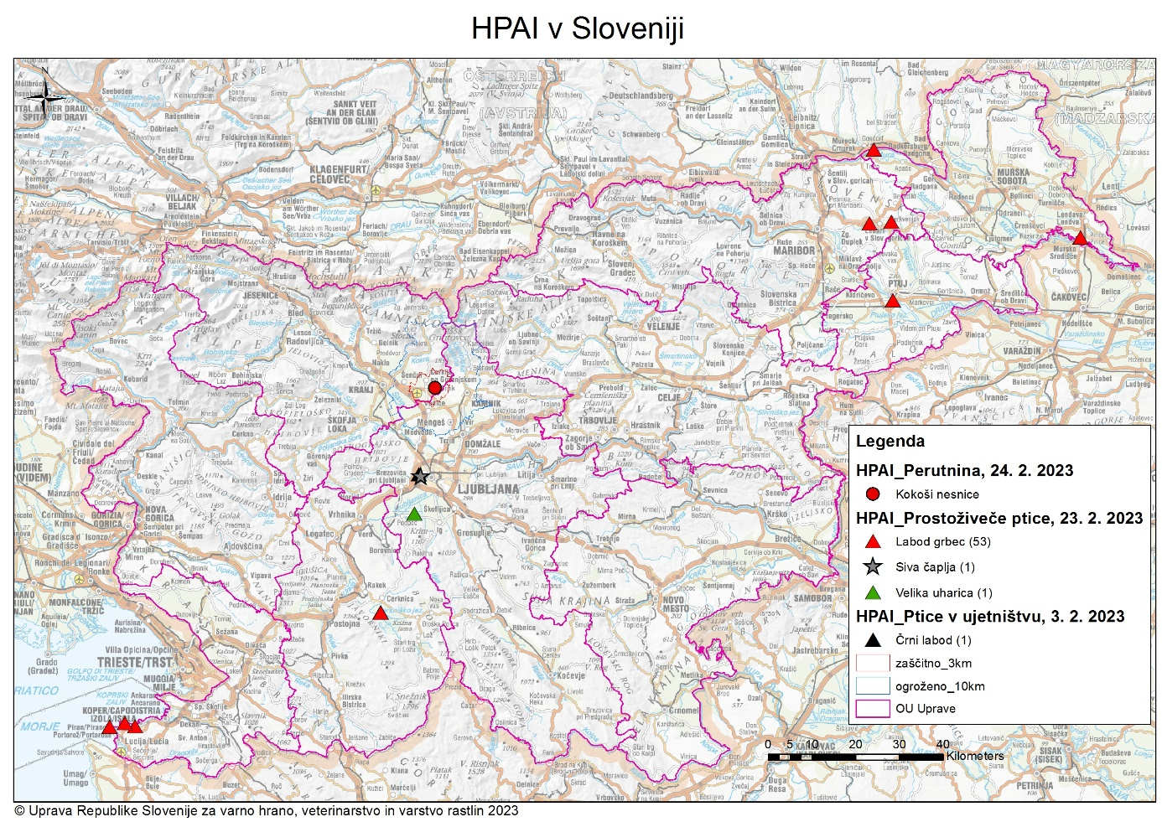

Zaščitno območje (občine in naselja)
Cerklje na Gorenjskem: Apno, Cerkljanska Dobrava, Cerklje na Gorenjskem, Glinje, Lahovče, Poženik, Pšata, Pšenična Polica, Spodnji Brnik, Šenturška Gora, Šmartno, Vašca, Viševca, Vopovlje, Zalog pri Cerkljah in Zgornji Brnik
Komenda: Breg pri Komendi, Klanec, Komendska Dobrava, Nasovče, Podboršt pri Komendi in Potok pri Komendi.

Ogroženo območje (občine in naselja)
Cerklje na Gorenjskem: Adergas, Ambrož pod Krvavcem, Češnjevek, Dvorje, Grad, Praprotna Polica, Ravne, Sidraž, Stiška vas, Sveti Lenart, Štefanja Gora, Trata pri Velesovem, Velesovo, Vrhovje
Domžale: Homec, Hudo, Kolovec, Nožice, Preserje pri Radomljah, Radomlje, Zgornje Jarše
Kamnik: Bistričica, Brezje nad Kamnikom, Briše, Črna pri Kamniku, Godič, Jeranovo, Kamnik, Kamniška Bistrica, Klemenčevo, Košiše, Kregarjevo, Kršič, Laniše, Mekinje, Nevlje, Okroglo, Oševek, Podgorje, Podjelše, Potok v Črni, Rudnik pri Radomljah, Spodnje Stranje, Stahovica, Stolnik, Šmarca, Tučna, Tunjice, Tunjiška Mlaka, Vodice nad Kamnikom, Volčji Potok, Vrhpolje pri Kamniku, Zagorica nad Kamnikom, Zakal, Zduša, Zgornje Stranje, Županje Njive
Komenda: Gmajnica, Gora pri Komendi, Komenda, Križ, Mlaka, Moste, Poslovna cona Žeje pri Komendi, Suhadole, Žeje pri Komendi
Kranj: Britof, Hrastje, Jama, Mavčiče, Praše
Medvode: Dragočajna, Hraše, Moše, Smlednik, Valburga
Mengeš: Dobeno, Loka pri Mengšu, Mengeš, Topole
Preddvor: Kokra, Možjanca, Potoče, Tupaliče
Šenčur: Hotemaže, Luže, Milje, Olševek, Prebačevo, Srednja vas pri Šenčurju, Šenčur, Trboje, Visoko, Voglje, Voklo, Žerjavka
Vodice: Bukovica pri Vodicah, Dobruša, Dornice, Koseze, Polje pri Vodicah, Repnje, Selo pri Vodicah, Skaručna, Šinkov Turn, Torovo, Utik, Vesca, Vodice, Vojsko, Zapoge

Ukrepi na območju z omejitvami
Povzetek ukrepov na območju z omejitvami:
- izvajalci dejavnosti morajo nemudoma prijaviti vsako spremembo zdravstvenega stanja pri pticah (perutnina in ptice v ujetništvu), vključno s povečanim številom obolelih ali poginjenih živali, spremembah v proizvodnji (zmanjšana poraba vode in krme, padec nesnosti, razbarvanje jajčne lupine), veterinarski organizaciji oziroma pristojnemu območnemu uradu Uprave za varno hrano, veterinarstvo in varstvo rastlin (OU UVHVVR);
- ptice morajo biti nastanjene ločeno od drugih vrst živali, preprečen mora biti stik s prostoživečimi živalmi;
- postavitev razkuževalnih barier na vhodih in izhodih iz obrata oziroma zagotovitev drugih načinov dezinfekcije ob vstopu oziroma izstopu iz obrata oziroma na območje obrata;
- izvajanje biovarnostnih ukrepov za preprečevanje širjenja bolezni, vključno z izvajanjem preoblačenja in preobuvanja ob vstopu in izstopu iz objektov s perutnino oziroma uporaba zaščitne obleke in obutve za enkratno uporabo, namestitev razkuževalnih barier na vhod v objekte, umivanje in razkuževanje rok;
- prepoved premikov ptic in njihovih proizvodov znotraj območja, z in nanj, razen pod določenimi pogoji po predhodni odobritvi pristojnega OU UVHVVR;
- prevoz živali preko območij z omejitvami se lahko v skladu s četrtim odstavkom 22. člena Uredbe 2020/687/EU izvaja po glavnih prometnicah, brez postankov ali raztovarjanja;
- prevozna sredstva za prevoz ptic in njihovih proizvodov, ki izvirajo z območij z omejitvami, morajo biti razkužena;
- vsako vzorčenje v objektih s pticami, ki ni namenjeno potrditvi ali izključitvi prisotnosti AI, mora predhodno odobriti pristojni OU UVHVVR;
- prepoved zbiranja ptic - sejmov, razstav, tržnic in drugih zbiranj;
- prepoved obnove populacije pernate divjadi;
- prepoved premikov gnoja, nastilja, uporabljene stelje, razen po predhodni odobritvi pristojnega OU UVHVVR;
- vodenje evidenc v obratu o:
  - vseh osebah in prevoznih sredstvih, ki vstopajo v obrat oziroma na območje obrata,
  - pticah na gospodarstvu – število in vrsta živali, število in datum pogina ter druge spremembe pri živalih (obolevnost, zmanjšana proizvodnja in drugo).

